チーム名・代表者氏名 | 有明シーサイド ・天川竜治
発表テーマ  （５０字以内） | 地域のお宝をみがけ  ～「防災」から「共災」のまちづくりへ～

- はじめに
平成23年3月11日（金）に宮城県牡鹿半島の東南東沖130kmの海底を震源として発生した東北地方太平洋沖地震は、日本における観測史上最大のマグニチュード 9.0を記録し、震源域は岩手県沖から茨城県沖までの南北約500km、東西約200kmの広範囲に及んだ。この地震により、場所によっては波高10m以上、最大遡上高40.5mにも上る大津波が発生し、東北地方と関東地方の太平洋沿岸部に壊滅的な被害をもたらした。
東日本大震災を受け、大規模地震の発生に備えて多くの自治体が防災計画などの見直しに取りかかつている。従来から我が国では、地震、水害、土砂災害等の自然災害が多発し、毎年、多くの人命が失われている。さらに、気候変動による大雨の頻度増加・台風の大型化等に伴う災害の頻発・激甚化も懸念されている。しかし、現状の防災施設の整備率は低く、かつ、投資余力の減少によりハード対策のみでは限界があり、被害の軽減のためにはソフト対策を交えた総合的な対策が必要である。
この様な中、平成20年に内閣府で策定された「自然災害の「犠牲者ゼロ」を目指すための総合プラン」では、行政による「公助」の取り組みだけでなく、「自助」「共助」という形で、多様な主体がそれぞれ役割に応じて取り組むことが重要とされ、地域住民一人ひとりが防災に向けた取り組みを、自らあるいは共に進めていく必要性を認識し、行動できるように環境整備を進めることが重要とされている。
地域住民一人ひとりが、日頃から、自らの周りの災害リスクを知り、また、防災訓練への参加等を通じて、災害に対して十分な準備を講じ、災害に強い地域づくりの推進を図ることは、「避けられたはずの犠牲者の数」を少しでも減らしていくために肝要である。 避難対策促進ガイドラインや洪水・津波・高潮・火山・土砂災害等のハザードマップの作成、自主防災組織の充実強化を通じた地域防災力の向上、避難訓練の実施等を進め、自然災害からの避難・減災対策を推進する必要がある。

１．１【問題予想①】ハザードマップへの理解について
ハザードマップについては、１９９０年代頃から、災害発生により影響が及ぶと想定される区域と避難に関する情報を地図にわかりやすくまとめ、住民の防災意識の啓発と災害時の円滑な避難行動の促進を図るハザードマップが全国的に進められ、さらなる人的被害の最小化を図るため、各自治体において作成し、全世帯に広報やインターネットなどを通じて公表されている。
しかし、現実は行政が洪水ハザードマップを公表したとしても、それが住民に認知され、かつハザードマップに表示される浸水リスク等の情報が適切に理解されているとはいえない状況にある。ハザードマップの住民理解・受容に関しては、主に２つの観点から次のような問題点が挙げられる。
（１）【ハザードマップ】
- 難経路や避難所が地域にあった箇所ではなく、逆に危険経路・危険個所になっている。
- 中身の内容が多くて読みたくない。
- 字などが小さすぎて見づらいなどの意見がある。
（２）【住民の意識】
- そもそもハザードマップに関心がなく、その重要性を認識していないため、時間の経過に伴いハザードマップの存在さえわからなくなった住民。
- ハザードマップから自宅の予想浸水深を読み取り、浸水しないと読み取った住民は、その情報に安心感をもち、水害時において避難の意向をしめさなくなってしまう住民などがいる。
１．２【問題予想②】自主防災組織への活動意識について
また、自主防災組織は、日頃から災害に備えた様々な取り組みを実践するとともに、災害時には、災害による被害を最小限にくい止めるための活動を行っている。また、復旧・復興期には、自主防災組織と地域住民とが力をあわせて、自分たちのまちの再生に向けた様々な取り組みを行うことが大切である。そのために、いくつかの自主防災組織をモデル地区として、独自防災マップ作成したり、各自治会では各地域住民が地元を細かく巡って調査し意見を出し合うなどの必要がある。しかし、現実問題としては住民が防災に対して、関心があっても自分たちの生活に身近なものとして切実に感じていない。このような意識の低さにはいくつかの問題点があると思われる。

（１）【住民の意識】
- 活動停滞による自主防災組織の減少。
- 活動内容のマンネリ化による参加者の減少。
- 新しい住民の参加者をうまく受けいれられていない。
- 責任者の定期的な交代により、業務がうまく引継がれていない。

以上の問題点を予想（想定）した場合に改善を行う必要があるが、行政や住民の意識をみがきあげことが最大の問題点であると考えられる。

２．目的
今回の政策提案では、「ハザードマップの作成」、「災害危険箇所や施設の点検」等行政の働きかけや自主防災組織活動等の事例から地域防災力向上のために、行政から住民への様々な働きかけがなされているが、その効果の評価方法は定まっていないと共に、その取り組みが継続しない場合がある。そこで、行政の働きかけと住民意識の分析をおこない、地域の特徴に応じた災害に対する備え、防災情報の認知力、災害時における避難力等の地域防災力の向上を目指し、高齢化社会の進行や過疎化による地域の担い手の減少が懸念されているなか、「自助」「共助」を助ける具体的な施策を展開していく住民参加型の地域防災力向上を目的とする。

３．提言内容の根拠や検証（方法と結果）

３．１地域インタビューの結果及び総括
本グループでは、平成23年8月5日(金)に天草市に於いて、行政側として天草市役所、住民側として天草市有明町地区の婦人会長、地域づくり団体会長、消防団、小学校保護者を対象にしてインタビューを行なった。
まず、行政側のインタビュー結果について分析していく。防災情報の提供については、防災無線、平成22年6月に広報誌記載と同時に旧町ごとに作成した防災マップ全戸配布、旧町単位での防災コミュニティで代表者に説明、公民館（53か所）等の公共施設に防災マップパネルを展示、ホームページで防災マップの閲覧等がある。しかし、防災無線の使用は災害避難時に限られる。現行の防災マップは、短期間に作成したため行政区長等の意見は取り入れているが、ワークショップ等を開催しての住民意見を取り入れた防災マップ作成は行われていない。防災担当と地域住民との直接対話はなく区長を通じてしかやっていない。各支所担当者は防災担当者会議（2か月に1回）で地域の意見の吸い上げを行っている。
防災担当者として市民・団体にどのような協力をしてほしいかの問いに対しては、自主防災組織向上訓練と自主防災組織率を100％に近づくように協力して欲しい。また、住民意識を高めるための方策としては自主防災組織での災害体験の披露、自主防災組織の訓練の模様をＤＶＤで撮影しＰＲ等が考えられる。
今回の東日本大震災の場合、本渡でも80㎝の津波が来ているが住民意識が低いという感じをうけた。
つぎに、住民側のインタビュー結果について具体的にあげると、・防災情報提供については、防災無線が聞き取りにくい。・防災マップについては配りっぱなしでわからないため、地域に入って説明会を開いてほしい。・防災マップの表紙は見たが、情報がありすぎて、中に何が書いてあったかわからないし、字を読むことが苦痛である。・各施設に防災パネルを配られているが使われていない。・情報提供については分かりやすいことばで横文字を使わない、理論的なはなしは素人には分かりづらいなどの意見があった。
行政に求めるものについては、・行政が決める避難場所が危ない、保健センター付近は20年前に橋がながされたが、経験をしていないため、たぶんわかっていない。・市町村ごとに防災担当がいるが合併して範囲が広がっているのであまり話をしない。・年に数回会議がある程度。避難については行政と離れている、独自で避難場所を決めている。・行政には小さくてもいいから身近な避難場所を求めている。・ごみ収集の曜日はよく見るため、防災マップは一枚に集約して見やすくするのがよい。・行政も安全なところを選んでいるのでしょうが、自分の責任で近いところに逃げるのが一番、住民ではなしあって避難場所をきめたい、ただし、一回で終わらないで話をしたい。・防災訓練は一方的にやるのではなく、住民の意見を吸い上げて、いかに実行するかがカギであるなどの話をされた。
その他にも、班長が年々変わるので、引継ぎがむずかしく、責任感のある人を班長に据える必要があるなどの意見があった。

３．２天草市職員に対するアンケート調査結果から
天草市職員の防災に対する意識の調査を行うため、全職員を対象にアンケート調査を行った。
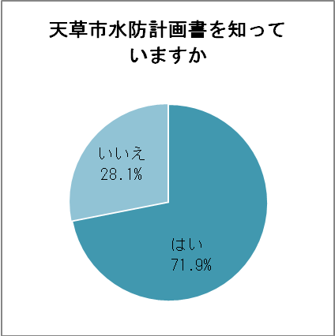
調査の対象者数は、1,200人で、663人の回答を得た。その結果、天草市水防計画書の存在を知る職員の割合は71.9％（477人）【図－１】占めており、天草市防災マップを見たことがある職員の割合は91.3％（605人）【図－２】という結果であった。
また、職員の在住する地区の自主防災組織の存在は知らない人の中で、“今後自主防災組織の活動に参加する意思があるか”の問いに対しては、446人中91.3％（418人）の職員が参加の意向を示している。【図－３】
【図－１】

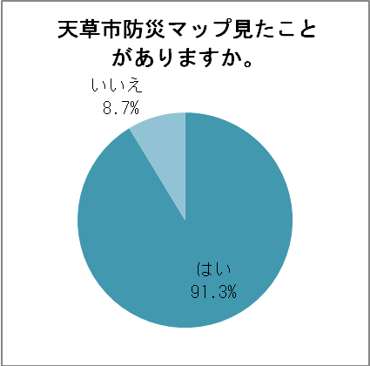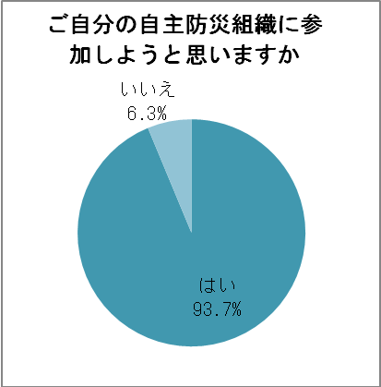
【図－２】

【図－３】

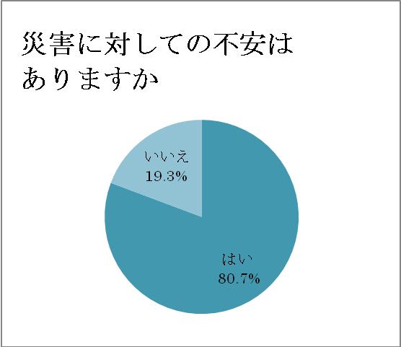
職員アンケートではあるが、住民の意識に置き換えてみると、災害に対しての不安はありますかの問いに対して、６６３人のうち８割の人（５３５人）が、不安であると回答している。【図－４】
しかしながら、非常持ち出し袋を準備していますかの問いに対しては、８５％（５６９人）が準備しておらず、災害に対しての準備ができていない状態であることが想像できる。【図－５】
【図－４】

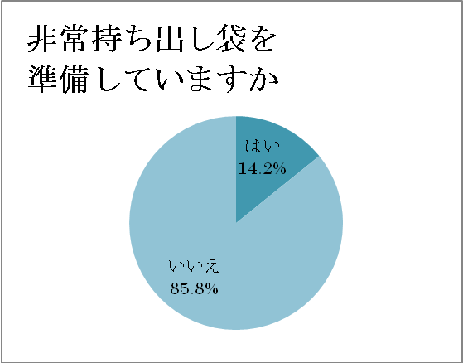
また、災害に対しての不安の要因をみてみると、①「実際に被害にあったことがないので対応できるかが心配」が４１９人、②「昼間は家にいるのが高齢者（障がい者）だけになるから」が１４５人、③「自分に情報が入るか分からないから」が１００人となっている。【図－６】
これは、災害発生時の訓練や避難体制の未整備、急速に進む高齢化の問題などが浮き彫りにされていることがうかがえる。

【図－５】

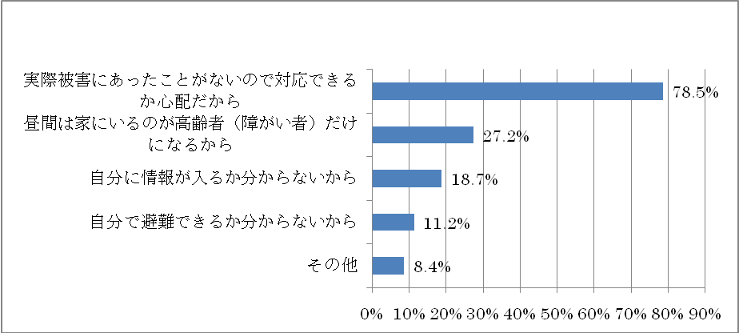
【図－６】

災害に対しての不安はなんですか

３．３自主防災組織の組織率 ～市の防災担当者からの聞き取り調査から～

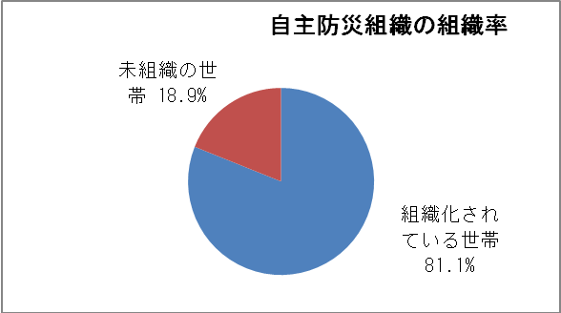
【図－７】

天草市では、実際災害が発生した場合に行政ができる支援に限りがあることから、自分たちの地域は地区住民で守っていただくため、自主防災組織の組織化を推進されていた。
阪神淡路大震災をきっかけとして、自主防災組織が結成され、現在では天草市全世帯（37,903世帯）の81.1％（30,731世帯）が組織化されている。【図－７】
旧市町単位でみると、全域で組織化されている地域もあるが、完全組織化まで至っていない地域もあり、現在、市の担当課で組織化のための説明を各地区で行っているところである。
ただ、組織化はされているものの、活動の停滞やマンネリ化に悩む組織が少なくない状況である。自分たちが暮らすまちでも災害は起こりうるという危機感をもって、まちの現状や問題点を把握し、災害危険を想定したうえで、具体的な活動を進めていくことが大切であり、組織を牽引するリーダーの存在が重要となってくる。

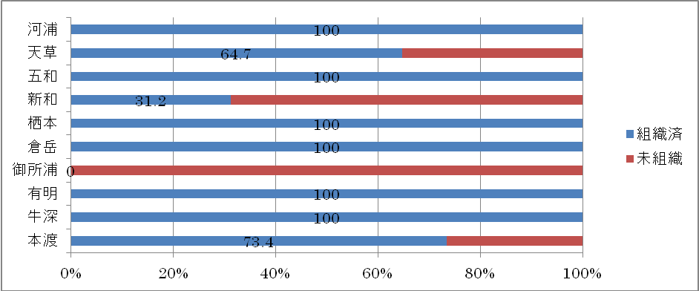

４．提言
「防災」から「共災」のまちづくりへ ～自主防災組織の強化対策～
天草市有明地区においては水害が身近なものではなかった。これまでの歴史を見ても、本地域では最も身近く起きた災害は１７９２年（寛政４年）５月２１日発生し島原普賢岳（長崎県）の噴火による津波であった。この災害の経験者が既に亡くなっているので、当時の痛みは現在の住民が忘れかけ、関心があっても自分たちの生活に身近なものとして切実に感じなくなっている。そのため、関心を具体的な行動に結びつける必要がある。インタビューの結果からも実際に被害にあったことがないためわからないといった意見もあった。そこで、私たちは「防災」から「共災」のまちづくりへという考え方を前提に提案する。
「共災」とは、誰でも嫌なことは考えたくないものであるが、自分たちは災害に遭うことはないだろう、まさか自分たちが、といった考え方を改め、災害はいつでも自分たちに降りかかる可能性があるものだと認識する。まさに、「災害は常に生活の一部として存在する」と考える。自主防災組織の強化対策については地域へインセンティブを与えることによって実現させる。

４．１防災コミュニティカードの作成
第一のステップは、防災コミュニティカード（ポイントカード）の作成を提案する。
自主防災組織の強化には住民全員が「防災コミュニティ」の構成員になってもらう必要がある。天草市の防災担当者からの聞き取り調査から、天草市全世帯の81.1％で自主防災組織が組織化されている。しかし、旧市町単位でみると、全域で組織化されている地域もあるが、完全組織化まで至っていない地域もあり、現在、市の担当課で組織化のための説明を各地区で行っているところである。
さらに、組織化はされているものの、活動の停滞やマンネリ化に悩む組織が少なくない状況である。地域住民の方に積極的に自主防災活動に参加していただくため、「防災コミュニティメンバーカード」を交付し、一定のポイントを獲得し場合、防災関係の特典を与えることで、自主防災組織への住民の継続的な参加につながると考える。ポイントの獲得については、公平性を考量したうえで、細かい設定が必要となるが、防災活動の参加回数やマップ作りへの参加など挙げられる。ポイント特典としては、小さなものでは防災関係のグッズの配布から、大きなものでは、自宅の防災工事について一定の補助が受けられるなどと設定する。
実施にあたっては、「防災コミュニティメンバーカード」の存在を広く広報する必要がある。行政を主体に、専用窓口の設置や地元のテレビ局と連携し、キャンペーン等を行う。また、メンバーカードの使い方や気軽に特典ポイントの交換できるよう、地域ごとに責任者を任命する。

４．２自治体職員の活用
第二のステップは、自治体職員の活用を提案する。防災コミュニティ制度の充実に向けて、防災コミュニティの核となる人材の育成が重要となる。天草市の防災担当者からの聞き取り調査から、組織化はされているものの、活動の停滞やマンネリ化に悩む組織が少なくない状況である、そのために、具体的な活動を進めていくうえで組織を牽引するリーダーの存在が重要となってくる。
天草市役所のアンケートによると、天草市水防計画書の存在を知る職員の割合は71.9％、天草市防災マップを見たことがある職員の割合は91.3％に上り、この結果を生かし、地域コミュニティの現場をよく知る自治体職員の積極的な登用が重要である。また、職員自身も自主防災組織の活動に参加について91.3％（418人）の職員が参加の意向を示しており実現の可能性は高い。

４．３地域防災型マップの作成
第三のステップは、地域提案型のマップを作ることを提案する。地域住民へのインタビューを踏まえた上で、防災マップ作製プロセスの見直しが必要であることは明白である。「防災コミュニティ」のメンバーである住民全員に関わってもらうことを念頭に置きながら、徹底した現場志向の実現に向ける努力が必要である。
  - 住民と行政の意識の差を埋めるため、行政が一方的に作成し配布するのではなく、防災計画や防災マップ作成の段階から、可能な限り多くの属性（所属、年齢等）をカバーするため、アンケートやヒアリング等の手段により全住民に参加してもらい、実際にまち歩きをするなどして確認を行うことも重要である。ただ地域によっては、高齢者や仕事に従事されている方が多く占めているため、アンケートやヒアリングは過度の負担にならないよう、分かりやすく、なおかつ簡単に回答できるような様式にするなど十分に吟味する。
  - 防災マップ案の段階で、実際にその計画に基づき防災訓練を実施し、その結果をフィードバックして、より現実的な計画に改善する。
  - 新たな制度だけではなく、既存の防災マップ、掲示板等のハード施設をいかにして活用するかの方策についても検討する。
  - 地域に残る歴史や先人の知恵を参考にしながら、本当に安全な避難所を設置し、避難経路については各家庭からの経路をマップに落とし、生活の場面の中でいつでも目に触れられるようなマップを作成し、常に「共災」のについて意識する環境をつくることで意識の向上にもつながる。
  - 高齢者や障がい者にとっては、情報の入手手段も限られることもあり、災害発生に対する不安を取り除くこと、また、昼間は共働きの家庭が多いことから、地区に残る高齢者や子ども達が、災害が発生しても迅速な対応ができるように、声かけや避難時の補助を“誰が誰を･･･”の共助を行うサポートシステムを確立する。
以上のことから、地区にあった避難所を指定し、地域の実情にあった一目瞭然な住民提案型の防災マップが完成できる。

５．考察
「防災コミュニティメンバーカード」制度の実施に当たっては、公平性を持ったポイントの付け方やカードの発行および補助に当たる財政確保など多く存在しているため、市単位での検討はもちろんのことで、住民の意見を獲得するための検討会も視野に入れる。場合によって、市職員と住民の間で数回に渡るワークシップを行い、皆が納得できるような制度つくりを目指す。
しかし、本提案については、個人情報に関する問題や住民の参加について、地域内での理解が必要である。行政として作成された防災マップを批判するのではなく、「行政にできること」、「地区住民にできること」をそれぞれに責任をもち、協働の観点から地区住民の生活や公共空間、環境の質を高めるための、相互理解を深めることが最前提であることは間違いない。ひいては、地域の大切な宝をうまく活用することで、地域コミュニティの能力も向上し、避けては通れない高齢化社会に対応した地域コミュニティの形成につながるであろう。これまでの「防災」に加えて、「共災」に対応した、地域コミュニティを活用した『熊本型防災対策』を早急に確立し、小さな子どもから高齢者まで安心して暮らせるまちづくりに参考になる。
本政策提言で、地域防災力の評価方法や地域特性に応じた行政の働きかけ方法を提案することで、継続的に地域防災力向上のための取り組みが可能となり、地域防災力の向上に大きく貢献するものと考えられる。

参考文献

（１）天草市防災マップ 天草市 （２０１０）
（２）自主防災組織活動のてびき 天草市
（３）市政だより天草平成２３年６月号 天草市（２０１１）
（４）自然災害の「犠牲者ゼロ」を目指すための総合プラン 内閣府 （２００８）

